**Zveme všechny malé i velké návštěvníky, kteří se chtějí dozvědět něco zajímavého o Dobříši a životním prostředí, na akci:**

**OSLAVA DNE ZEMĚ**

**– s tématem PO NÁS POTOPA?**

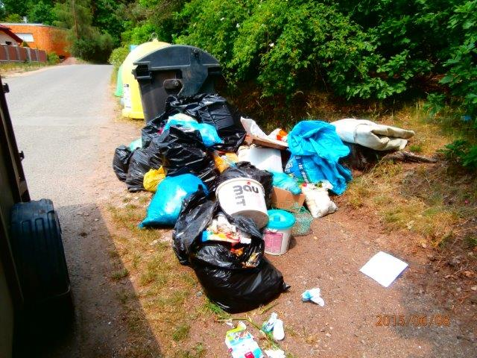

**26. dubna 2019**

od 10:00 do 16:00 hod,

na hřišti B. Němcové, Dobříš

* Povídání o životním prostředí s děkanem a se studenty Fakulty technologie ochrany prostředí VŠCHT Praha
* kvízy, otázky, drobné soutěže (Hnutí Brontosaurus)
* Tonda Obal na cestách – propagace třídění odpadu (EKO-KOM, a.s.)
* propagace sběru vysloužilých elektrospotřebičů včetně jejich sběru, výstava o recyklaci, nafukovací závodní dráha (Elektrowin, a.s.)
* informace o myslivosti a lesní zvěři (Okresní myslivecký spolek Příbram)
* všesportovní pohybové aktivity (Aerobik studio Orel Dobříš)
* ptačí vystřihovánky, kvízy, rébusy a společné vytvoření Noemovy archy, tkaní na kolíkovém tkalcovském stavu (ZŠ Trnka)
* výroba voskovaných ubrousků pro každodenní použití a další vychytávky, díky kterým lze produkovat méně odpadu (Čajovna Dobříš)
* propagace Re-use (prodloužení životnosti výrobků) (Dokas Dobříš)
* informace o naší vodě, kampaň #Nepetuj!, osvěžení Dobříšskou vodou a výhody Sodastream (Vodohospodářská společnost Dobříš)
* zveme také na Wipe out koule, skákací hrad Kopačák a na mnoho dalších zajímavostí.

Akci pořádá město Dobříš ve spolupráci s  Vodohospodářskou společností Dobříš, spol. s.r.o., společností EKO-KOM, a.s., Elektrowin, a.s., Hnutím Brontosaurus, Fakultou technologie ochrany prostředí VŠCHT Praha, Dokasem Dobříš, s.r.o., Aerobik studiem Orel Dobříš, Základní školou Trnka a dalšími organizacemi.

|  |  |  |  |  |  |
| --- | --- | --- | --- | --- | --- |
| [http://www.valasskemezirici.cz/doc/30440/element/196660/download](http://www.google.com/url?sa=i&rct=j&q=&esrc=s&source=images&cd=&cad=rja&uact=8&ved=0ahUKEwicydqsldvKAhUKWBoKHUxNCTAQjRwIBw&url=http://www.valasskemezirici.cz/doc/30440/&psig=AFQjCNG1c_58K8l36B_J615qqo-N0jikRw&ust=1454574185910580) | [Logo: Místní agenda 21](http://zdravamesta.cz/?apc=r2081922t) | H:\Dokumenty\Akce města - ŽP\Den Země\2013\logo_text_rgb_72dpi.jpg |  |  |  |
| Logo firmy |  | Fotka uživatele FTOP VŠCHT Praha. |
|  |  | [http://www.elektrowin.cz/common/images/layout/logo.png](http://www.elektrowin.cz/) | C:\Users\benisek\AppData\Local\Microsoft\Windows\INetCache\Content.Word\logo-dokas.pnglogo brontosaurus |  | |
|  | |